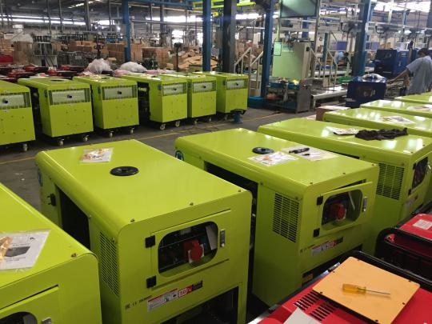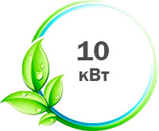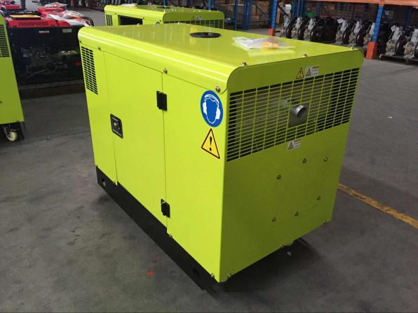

КОММЕРЧЕСКОЕ ПРЕДЛОЖЕНИЕ
ЗАВОД-ИЗГОТОВИТЕЛЬ ДИЗЕЛЬНЫХ ЭЛЕКТРОСТАНЦИЙ
предлагает Вашему вниманию коммерческое предложение на поставку специализированной и коммерческой техники, а также запчастей и дополнительного оборудования. Полное гарантийное и после гарантийное обслуживание.
№ | Наименование | Кол-во | Цена за шт.в руб. С учетом НДС 18%
1 | ДГУ АД10-Т400 в кожухе с подогревом и АВР | 1 | 225 000,00
2 | ДГУ АД10-Т400 в кожухе | 1 | 212 000,00
Срок поставки: в наличии на складе.

Характеристики
Габариты (Д х Ш х В) 1150x670x940
Вес 295 кг
Мощность, кВА 13,7 кВА; 10 кВт
Шумозащитный кожух Да
Производитель MOTOR

Описание
Дизельная генераторная установка MOTOR АД10-Т400 предназначена для питания потребителей трехфазным напряжением 400В\50 Гц . Имеет встроенную панель управления с автоматом защиты, вольметром, выходными розетками евростандарта.

Генераторная установка оснащена 2-х цилиндровым дизельным двигателем воздушно-масляного охлаждения 3000 об\мин с радиатором. Дизель генераторная установка может использоваться в качестве резервного или основного источника питания. Топливный бак большой емкости 50 л, что обеспечивает автономность 20-24 часа. Установка комплектуется колесами для перемещения по ровной поверхности.
Генераторная установка профессионального качества, сертифицирована по российскому стандарту, имеет европейский сертификат CE и немецкий сертификат TUV.
Дополнительные опции: система автозапуска при пропадании основной сети.
Технические характеристики генераторной установки.
Модель | АД10-Т400
Частота выходного напряжения | 50 Гц
Номинальная мощность | 12,5 кВА (10 кВт)
Максимальная мощность | 13,7 кВА (11 кВт)
Выходное напряжение | 400/230 В
Двигатель дизельный | LA290
Обороты двигателя | 3000 об\мин
Охлаждение двигателя | Воздушно-масляное
Система запуска | Электростартер
Аккумулятор | Необслуживаемый
Применяемое топливо | дизельное топливо.
Топливный бак | 50 л
Расход топлива (75% нагрузки) | 2,8 л\ч
Размеры в кожухе | 1170х670х940 мм
Уровень шума | менее 70 дБА
Вес | 295 кг

С уважением,
и надеждой на взаимовыгодное сотрудничество,
менеджер отдела продаж,
Зацаринин Роман.
dgu23@yandex.ru
dgu23.ru
(861) 244-96-26
(918) 434-96-26

